Тема: Обобщение и систематизации знаний по теме «Алгоритмы и программирование»
Алгоритм – это описание последовательности действий, предназначенное для конкретного исполнителя, приводящее от исходных данных к требуемому результату.

Алгоритмы можно разделить на несколько видов
Основные алгоритмические структуры:
- Линейная
- Ветвление (полная форма )
- Ветвление (сокращенная форма)
- Ветвление, содержащее составное условие
- Повторение (цикл с предусловием)
- Повторение (цикл с постусловием)
- Цикл с заданным числом повторений
Алгоритм может быть записан на естественном языке или в виде блок схемы.

Сейчас мы выполним тест, в котором нужно объединить название алгоритма и соответствующую блок схему
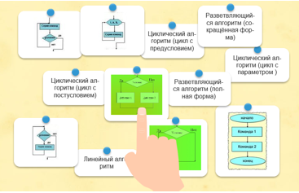
Алгоритм написанный в виде блок схемы или в словесной форме понятен человеку.
Для того, чтобы алгоритм мог выполнить компьютер нужно его записать на языке программирования.
Алгоритм, написанный на языке понятном компьютеру, на языке программирования – это компьютерная программа.

В школьной программе изучают язык программирования Паскаль, который был разработан в 1970 году швейцарским программистом Николаусом Виртом.
Назван в честь создателя первой в мире счетной механической машины французского математика и ученого Блеза Паскаля

Основой языка программирования является алфавит - набор допустимых символов и слов, которые можно использовать для записи программы

Общий вид программы
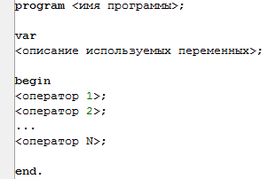
Задание 1.
Выберите правильные имена программ, написанные допустимыми символами
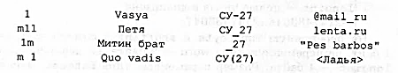
Задание 2. Правильно расставьте тип данных переменных в разделе описания переменных
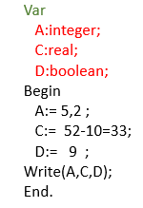
Задание 3. Найдите ошибки в программе
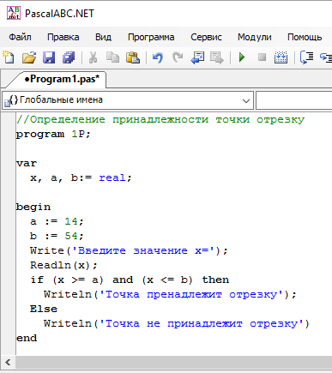 | Вопрос 1. Если ввести значение х = 2, что покажет программа при выводе?  Вопрос 2. Как называется алгоритмическая структура, содержащая 2 условия.  Вопрос 3. Что означает союз and (сложение или умножение)

Цикл с предусловием

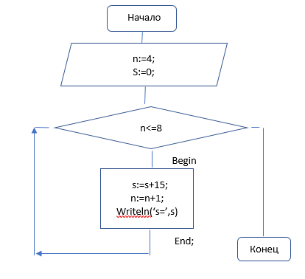 | Вопрос.  1.Какой оператор используется для записи условия  While < > do  Repeat < >;  Until  2.Что будет напечатано в результате выполнения программы

Задание 4
Цикл с постусловием

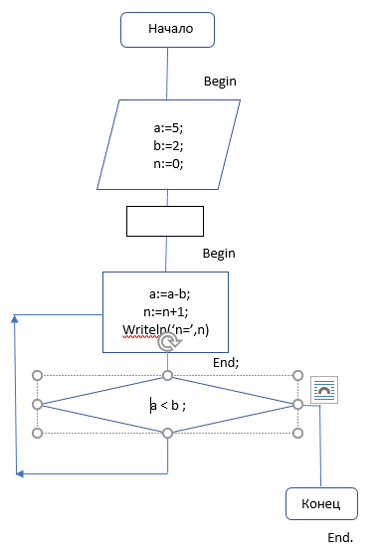 | Вопрос.  1.Какой оператор используется для записи условия  While < > do  Repeat < >;  Until  2.Что будет напечатано в результате выполнения программы

Задание 5
По блок схеме определить результат вычисления в программе.

Цикл с параметром (со счетчиком)

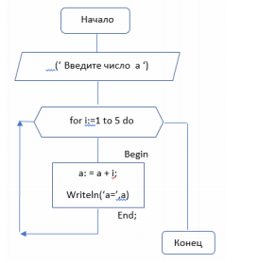 | По блок схеме определить результат вычисления в программе.

Задание 6

Одномерный массив
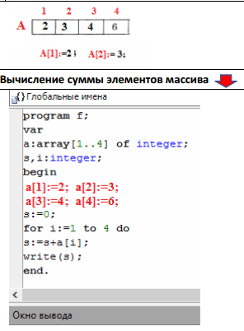 | Вопрос: Что будет показано при выводе результата программы?

Задание 6
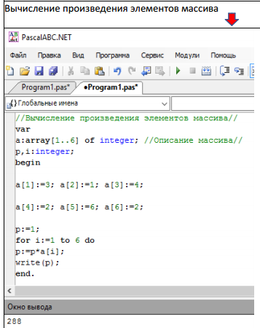 | Вопрос: Что будет показано при выводе результата программы?

Вопрос: Что будет показано при выводе результата программы?
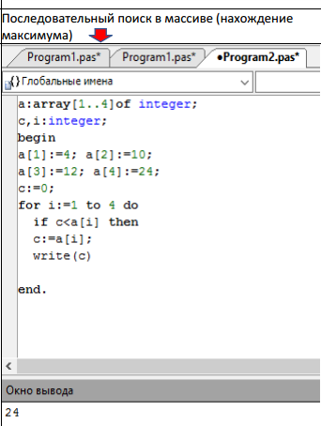
Вопрос: Что будет показано при выводе результата программы?
Тест «Обработка массива»

